A compter de la version 3.15.39

Géolocalisation des véhicules
Vous pouvez suivre tout déplacement, que ce soit d'un véhicule, d'un matériel roulant, d'un deux-roues, d'un bateau, d'une personne, voire d'un animal domestique, et avoir accès aux données de localisation, de trajet, etc. via Gestan.
Domaines d'application : Gestion de flotte d’entreprise, véhicule utilitaire, vol, sécurité, alarme, rallye, parc de location, régate, groupe électrogène, engin de chantier ou TP, matériel agricole, transport de marchandise, poste, convoyeur de fond, transport collectif et individuel, taxi, covoiturage, camping-car, caravaning, transport spécial, véhicule de secours, véhicule d’intervention, véhicule militaire, véhicule civil évoluant en zone à risque, …
Ce service est un service complémentaire de Gestan : il comprend l'installation d'une balise GPS adaptée.
Vous pouvez contacter directement Jonathan (j.germe@gestan.fr) pour toutes démonstrations, informations et conseils à ce sujet.
Le saviez-vous ? L'extension gratuite CARNEDBOR devrait pouvoir vous aider à gérer votre flotte de véhicules !
La géolocalisation des salariés, en France, est encadrée par des dispositions légales et réglementaires. Vous les trouverez détaillées dans la section Documents ci-dessous.

Matériel
- Pour les véhicules, ou tout matériel disposant d'une alimentation électrique : nous avons retenu le boîtier SX09, à cause de son excellent rapport performances/prix, de sa fiabilité et de sa compacité.
- Pour les mobiles sans source d'énergie électrique : nous proposons la balise GPS autonome SK06 (environ un mois d'autonomie).
- Pour les environnements difficiles : la balise GPS autonome SK50 peut fonctionner en absence de réseau.

Le boîtier SX09
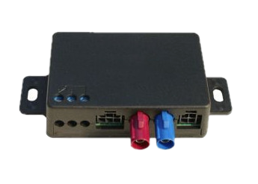Boitier de géolocalisation SX09
Le boitier de géolocalisation SX09 fournit un suivi approfondi de l’usage de vos véhicules. Il assure la gestion de vos chauffeurs équipés de clé d’identification. Il peut se commander à distance pour arrêter un véhicule (coupure du démarreur). Le bouton SOS permet de protéger vos conducteurs en alertant de toute agression ou car-jacking.
Les rapports d'activité calculent un score de conduite pour chacun des chauffeurs.
D’une taille très réduite, il trouve facilement sa place sous le tableau de bord. L’installation est réalisée à partir d’un faisceau pré-cablé sur connecteur simplifiant l’opération. Son électronique est tropicalisée, et continue de fonctionner même dans des conditions extrêmes d'usage intensif.
C'est le boîtier le plus couramment utilisé.

Installation du matériel
Le matériel consiste en :
- Un boîtier de géolocalisation et de calcul
- Une antenne GPRS
- Une antenne GPS
- Les câbles de connexion nécessaires (faisceau précâblé).
L'installation de ce matériel peut être réalisée par votre garagiste, par un des garagistes partenaires (demander la liste à jour à Jonathan), ou par vous-même en suivant la notice d'installation détaillée dans la section Documentation ci-dessous.
Réalisée par un garagiste, le coût d'installation se situe entre 80 et 130 €, suivant le démontage ou pas du tableau de bord ou du capitonnage intérieur).

Paramétrage
A votre souscription au service, un code et un mot de passe de géolocalisation vous seront communiqués par nos services.
Il vous suffit de l'indiquez-les dans le paramétrage général de l'application.
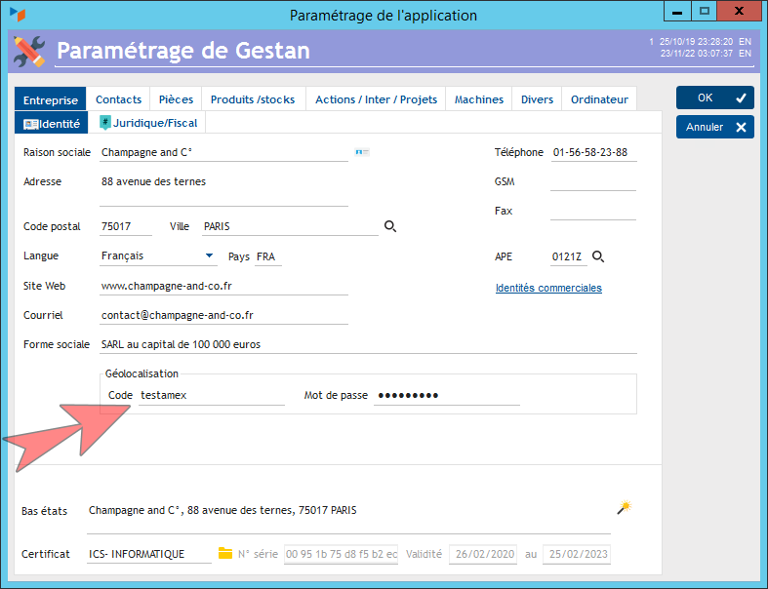

Utilisation de l'écran
Accès : Activité → Géolocalisation des véhicules ou bouton-joker w_Geoloc_Véhicules
L'écran affiche l'ensemble des véhicules ou matériels roulants de votre flotte.
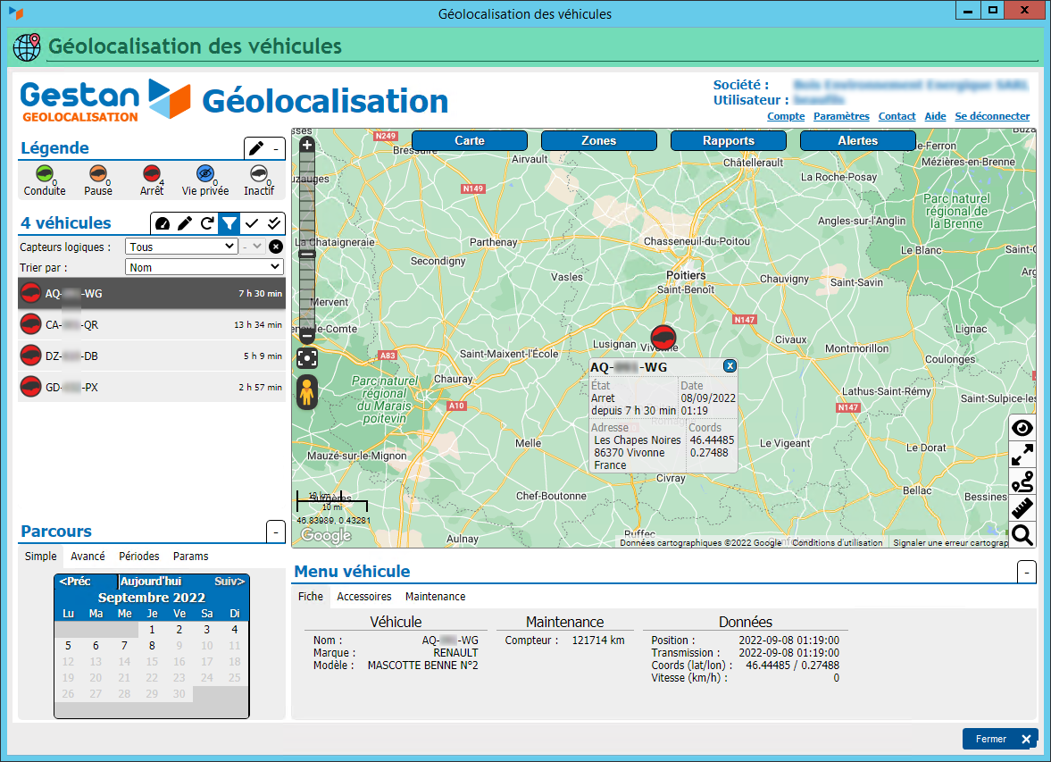
En cliquant sur un véhicule sur la partie gauche de l'écran, sa position actuelle sur la carte s'affiche immédiatement.

Documentation
Notice de montage du boitier SX09
Documentation complète de la solution Gestan Géolocalisation
Dispositions légales pour la géolocalisation des salariés (France)

Tarifs 2025
Ce service est proposé aux tarifs suivants pour 2025 :
Nature | PU HT
Balise GPS SX09.8 | 90 €
Bouton panique, permettant de signaler immédiatement un problème critique | 9 €
Abonnement mensuel par véhicule (sans engagement) | 12 €
Livraison Chronopost | 10 €
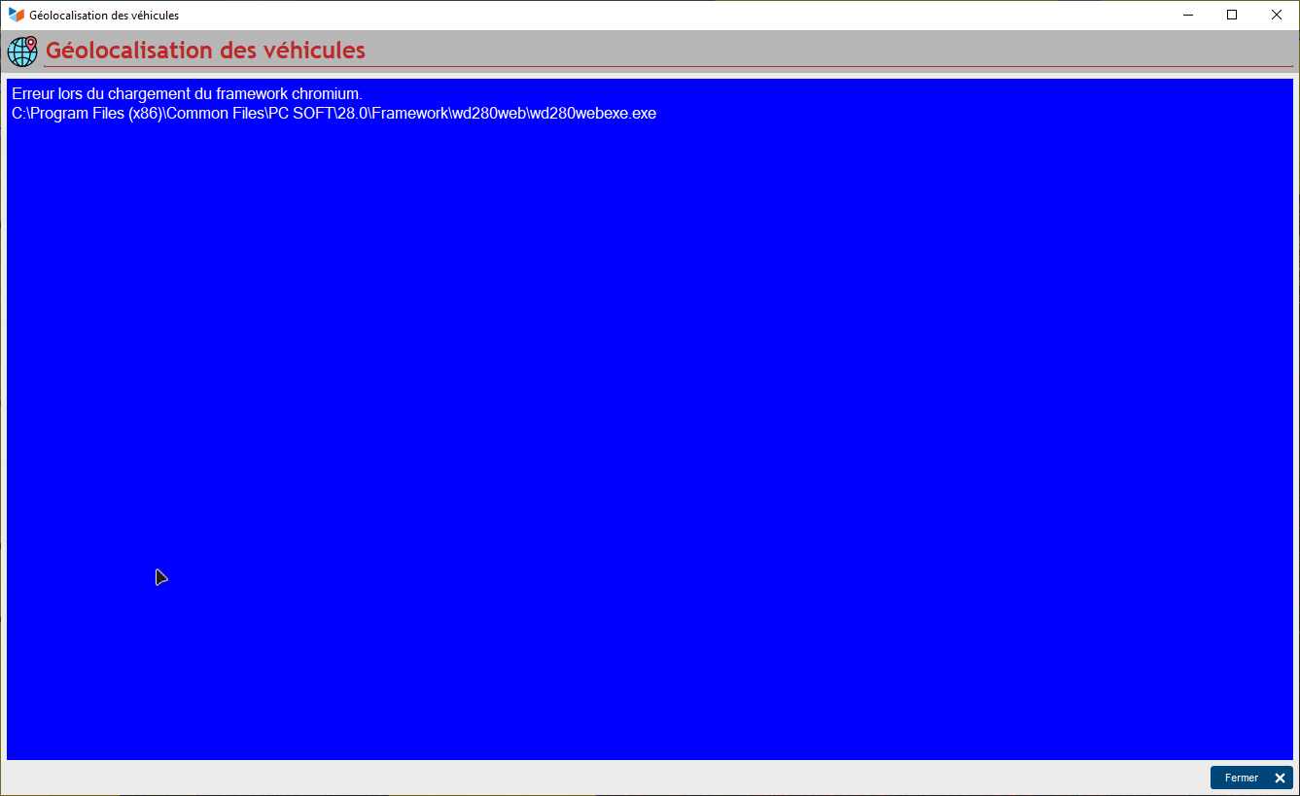
“Erreur lors du chargement du framework Chromium”
- téléchargez l'archive sur le lien suivant : https://www.gestan.fr/downloads/V15/wd280web.zip
- dézippez-la dans le répertoire C:\Program Files (x86)\Common Files\PC SOFT\28.0\Framework\wd280web (créez ce répertoire s'il n'existe pas)
- et c'est tout !


Autres articles “Fonctions diverses”
Anomalies
Bouton-joker
Favoris et mots de passe
Géolocalisation des véhicules
Notes de frais
Notes hiérarchiques
Post'it
Véhicules

